Kulturno društvo Bučka v sodelovanju z OŠ Škocjan, podružnica Bučka, in vrtcem Radovednež

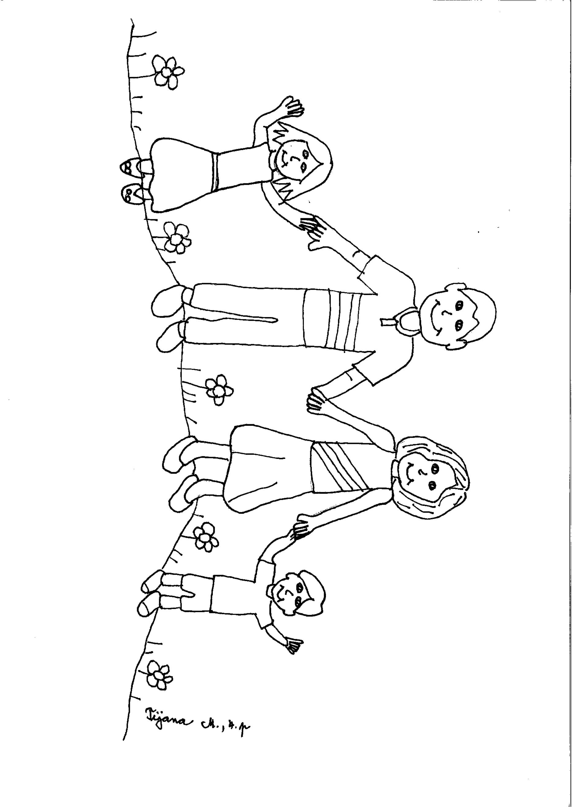

**VABILO**

**Vabimo vas na kulturno prireditev Srečni trenutki ob dnevu žena in materinskem dnevu, ki bo v petek, 23. 3. 2018, ob 18. uri v Kulturnem domu na Bučki.**

**Nastopajoči: otroci vrtca in učenci podružnične šole Bučka, Vokalna skupina Sotočje**

**Vljudno vabljeni!**